自然災害発生時における業務継続計画
【作成例】

法人名 | ○○ | 種別 | ○○
代表者 | ○○ ○○ | 管理者 | ○○ ○○
所在地 | ○○ ○○ | 電話番号 | ○○ ○○

※本ひな形における各項目は、別途お示しする「介護施設・事業所における自然災害発生時の業務継続ガイドライン」３－２－１～３－２－４に対応しています。６は通所サービス、７は訪問サービス、８は居宅介護支援サービス固有事項となっており、各施設・事業所のサービス類型、特徴等に応じ、適宜改変して活用いただくことを想定しています。

総論

基本方針
施設・事業所としての災害対策に関する基本方針を記載する。
【例】
本計画は、災害時に人、物、情報等、利用できる資源に制約がある状況下において、本事業所が果たすべき役割を勘案して、優先的に実施すべき業務を特定するとともに、業務の執行体制や対応手順、業務継続に必要な資源の確保等をあらかじめ定めるものである。
事業継続にあたっては、以下の方針に基づき、実施することとする。
①人命・安全の確保
利用者、職員等の安全確保、安否確認を最優先に行う。
②サービスの継続
サービス継続に向けて、優先順位をつけ、優先業務の遂行に必要な人的資源・物的資源を集中的に投入する。
③業務継続計画の実効性の確保
平時からの訓練や研修を通して、災害時に不足する資源に対する適切な対応策を検討し、計画の実効性の確保を図る。
＊法人本部の基本方針と同じであれば、それらを記載しても構わない。

推進体制
平常時の災害対策の推進体制を記載する。
【例】
１．本事業所に「災害対策検討委員会」を設置することとする。
２．委員会は、下記の業務を行う。
①災害対策委員会は業務継続計画の策定及び職員の研修受講状況の把握並びに業務継続計
画の見直し
②業務継続計画に関する職員への研修及び訓練の実施
３．災害対策検討委員会のメンバーは以下のとおりとする。
主な役割 | 部署・役職 | 氏名 | 補足
統括責任者 | 管理者 | 〇〇〇〇 | 災害対策検討委員長
職員への研修・訓練計画策定 | 介護主任 | ××××
食料・飲料水の確保 | 栄養士 | △△△△
・・・ | ・・・ | ・・・ | ・・・
・・・ | ・・・ | ・・・ | ・・・

リスクの把握

ハザードマップなどの確認
施設・事業所が所在するハザードマップ等を掲載する（多い場合は別紙として巻末に添付する）。
【例】
大田原市防災ハザードマップによると、本事業所は地震（洪水・土砂災害）のリスクが高い地域に立地している。
別添、大田原市防災ハザードマップ（土砂災害ハザードマップ・洪水ハザードマップ）参照。

被災想定
大きな被害が予想される災害について、自治体が公表する被災想定を整理して記載する。
【自治体公表の被災想定】
本計画においては、「大田原市業務継続計画~大規模災害編~」に基づき、大田原市周辺を震源とするマグニチュード６．９の直下型地震による被害を想定する。
人的被害
死者：105人
重傷者：189人
軽症者：1,502人
建物被害
全壊：1,713棟
半壊：6,918棟
焼失：5棟
交通施設被害
道路（直轄国道）：1箇所
（一般道）：82箇所
鉄道（新幹線）：1箇所
（在来線）：4箇所
ライフライン
上水（断水人口）：31,199人
下水（支障人口）：12,010人
電気（停電件数）：2,275軒
通信（不通回線）：1,338回線
ガス（供給停止戸数）：4,266戸
その他
避難者数（当日・1日後）：3,815人
【大田原市業務継続計画より抜粋】

【自施設で想定される影響】
自治体発表の被災想定から自施設の設備等を勘案のうえ記載する。また、時系列で整理することを推奨する。
＜記入フォーム例＞

 | 当日 | 2日目 | 3日目 |  | 4日目 | 5日目 | 6日目 | 7日目 | 8日目 | 9日目
電力 | 自家発電機（一部のみ） |  |  |  | 復旧 | → | → | → | → | →
ＥＶ | 不可 |  |  |  |  |  |  |  | 復旧 | 復旧
飲料水 | 備蓄品 |  |  | 復旧 |  | → | → | → | → | →
生活用水 | 自家用水（井戸水） |  |  | 復旧 |  | → | → | → | → | →
ガス | 備蓄品（カセットコンロ） |  |  |  |  |  | 復旧 | → | → | →
携帯電話 | 不通 |  | 復旧 |  | → | → | → | → | → | →
メール | 不通 |  | 復旧 |  | → | → | → | → | → | →

優先業務の選定

優先する事業
複数の事業を運営する施設・事業所では、どの事業（入所、通所、訪問等）を優先するか
（どの事業を縮小・休止するか）を法人本部とも連携して決めておく。
【例】
＜優先する事業＞
（１）介護老人福祉施設入所者生活介護
（２）短期入所生活介護（長期利用者のみ）
（３）・・・・

＜当座停止する事業＞
（１）総合事業
（２）通所介護
（３）・・・・

※サービス種別が１つのみの事業所はこの項目は不要。

優先する業務
上記優先する事業のうち、優先する業務を選定する。
（記入フォーム例）
優先業務 | 必要な職員数
優先業務 | 朝 | 昼 | 夕 | 夜間
与薬介助 | 人 | 人 | 人 | 人
排泄介助 | 人 | 人 | 人 | 人
食事介助 | 人 | 人 | 人 | 人
・・・・ | 人 | 人 | 人 | 人
・・・・ | 人 | 人 | 人 | 人

研修・訓練の実施、ＢＣＰの検証・見直し

研修・訓練の実施
訓練実施の方針、頻度、概要等について記載する。
【例】
本計画における「緊急時の対応」に基づき、研修及び訓練を実施することとする。
年2回行う消火・避難訓練に合わせて、1回目は本計画の内容についての研修を実施し、2回目は災害発生を想定した訓練を実施する。

＊訓練が一過性で終わらず、継続して実施することを担保する。

ＢＣＰの検証・見直し
評価プロセス（●●委員会で協議し、責任者が承認するなど）や定期的に取組の評価と改善を行うことを記載する。
【例】
毎年実施する研修及び訓練の課題、反省点等を洗い出し、災害対策検討委員会において協議し、必要に応じて本計画を見直すこととする。
計画を見直した場合は、速やかに従業員に周知し、その後の研修や訓練に反映することとする。

＊継続してＰＤＣＡサイクルが機能するよう記載する。

平常時の対応

建物・設備の安全対策

人が常駐する場所の耐震措置
場所 | 対応策 | 備考
特養（柱） | X型補強材 | 旧耐震基準のため
特養（壁） | X型補強材 | 旧耐震基準のため
〇〇〇〇 | ×××× | ・・・・

設備の耐震措置
対象 | 対応策 | 備考
キャビネット | ボルトによる固定
本棚 | ボルトによる固定
窓ガラス | 飛散防止フィルムの貼付 | 天窓は未実施
〇〇〇〇 | ×××× | ・・・・
※設備等に関しては、定期的な日常点検を実施する。

水害対策
対象 | 対応策 | 備考
外壁（ひび割れ、欠損、膨張等） | 浸水の危険性について、月1回設備担当が確認。年1回専門業者による点検。
電気室 | 浸水の危険性について、月1回設備担当が確認。年1回専門業者による点検。
屋根（雨漏り、めくれ等） | 訓練の際に点検し、必要に応じて補修を行う。
窓ガラス（飛散防止） | 訓練の際に点検し、必要に応じて補修を行う。
防水扉 | 訓練の際に点検し、必要に応じて補修を行う。
シャッター | 訓練の際に点検し、必要に応じて補修を行う。
庭木（倒木、飛散等） | 訓練の際に点検し、必要に応じて補修を行う。

電気が止まった場合の対策
被災時に稼動させるべき設備と自家発電機もしくは代替策を記載する。
稼働させるべき設備 | 自家発電機もしくは代替策
医療機器：人工呼吸器、喀痰吸引 | 自家発電機：〇〇kw×〇時間（燃料満タン時）。〇〇ガソリンスタンドと災害時契約により、最大〇〇時間稼働可能。  乾電池：単一形〇〇本、単三形〇〇本、単四形〇〇本  灯油：〇〇リットル  保冷剤：大〇〇個、小〇〇個
情報機器：PC、テレビ、ラジオ、スマートホン
家電：冷蔵庫・冷凍庫
照明器具
冷暖房器具

ガスが止まった場合の対策
被災時に稼動させるべき設備と代替策を記載する。
稼働させるべき設備 | 代替策
調理器具 | カセットコンロ、ホットプレート
給湯設備 | 入浴の中止、電気ポット

水道が止まった場合の対策
被災時に必要となる飲料水および生活用水の確保を記載する。

飲料水
【例】
2ℓペットボトル150本（3日×50人分）を確保。ただし、保存期間に留意する。

＊備蓄の場合は、備蓄の基準（2㍑ペットボトル●本（●日分×●人分）などを記載）

生活用水
【例】
・受水槽（100ℓ）は電源無しで供給可能。
・非常用発電設備によって電源確保し、井戸水を利用可（飲用不可）。
・ポリタンク（18ℓ）×10本分を保管（飲用不可）。

＊貯水槽を活用する場合は容量を記載。ポリタンクを準備する場合は容量と本数を記載。

通信が麻痺した場合の対策
被災時に施設内で実際に使用できる方法(携帯メール)などについて、使用可能台数、バッテリー容量や使用方法等を記載する。
→ 携帯電話／携帯メール／ＰＨＳ／ＰＣメール／ＳＮＳ等
【例】
・固定電話 2台
・事業所のスマートフォン（衛星電話） 2台
・従業員個人のスマートフォン 各1台（全員メール、ラインを登録）
・事業所PC 2台（メール利用可）
・ソーラーバッテリー 2台
・手回しバッテリー 1台

システムが停止した場合の対策
電力供給停止などによりサーバー等がダウンした場合の対策を記載する（手書きによる事務処理方法など）。
浸水リスクが想定される場合はサーバーの設置場所を検討する。
データ類の喪失に備えて、バックアップ等の方策を記載する。
【例】
１．電力供給停止等によりサーバー等がダウンした場合の対策
①自家発電による電力供給
②自家発電による電力供給が不可の場合、手書きによって処理する。別途手書きによ
る事務処理マニュアルを作成する。
２．サーバー等は浸水リスクの少ない2階事務室に置くこととする。
３．データについては、サーバーに毎日バックアップするとともに、クラウドサーバー
にもバックアップを行う。
４．緊急避難時に下記の書類を持ち出すこととする。
①〇〇〇〇
②●●●●
③××××

衛生面（トイレ等）の対策
被災時は、汚水・下水が流せなくなる可能性があるため、衛生面に配慮し、トイレ・汚物対策を記載する。

トイレ対策
【利用者】
【例】
１．簡易トイレ及び消臭固化剤を備蓄する。
２．電気・水道が止まった場合
（１）速やかに簡易トイレを所定の箇所に設置し、利用者への周知を徹底する。
（２）汚物等の保管場所を決めておく。
（３）汚物には、消臭固化剤を使用する。

【職員】
【例】
１．利用者用と別に職員用の簡易トイレ、生理用品等を備蓄しておく。
２．電気・水道が止まった場合は、利用者の項目に準ずる。

汚物対策
排泄物や使用済みのオムツなどの汚物の処理方法を記載する。
【例】
１．汚物の一時保管場所を、●●●●（利用者の出入りがなく、衛生上隔離されている
場所）とする。
２．排泄物はビニール袋に入れ、消臭固化剤を使用し、密閉して一時保管場所へ置く。

必要品の備蓄
被災時に必要な備品はリストに整理し、計画的に備蓄する（多ければ別紙とし添付する）。定期的にリストの見直しを実施する。備蓄品によっては、消費期限があるため、メンテナンス担当者を決め、定期的に買い替えるなどのメンテナンスを実施する。
【飲料・食品】
品名 | 数量 | 消費期限 | 保管場所 | メンテナンス担当
〇〇〇〇 | 50 | R5年10月 | 男子更衣室 | △△△△
●●●● | 50 | R5年10月 | 男子更衣室 | △△△△
×××× | 100 | R7年4月 | 休憩室 | ◆◆◆◆
 | 厚労省「業務継続ガイドライン」を参考に、事業所内で必要なものを検討してください。

【医薬品・衛生用品・日用品】
品名 | 数量 | 消費期限 | 保管場所 | メンテナンス担当

【備品】
品名 | 数量 | 保管場所 | メンテナンス担当

資金手当て
災害に備えた資金手当て（火災保険など）を記載する。
緊急時に備えた手元資金等（現金）を記載する。
【例】
１．地震保険 ●●保険株式会社
２．火災保険 ××保険株式会社
３．緊急時手元金（金庫内ボックス 千円札×100枚＝10万円）

＊地震保険の保険契約については地域によって制限がある

緊急時の対応

ＢＣＰ発動基準
地震の場合、水害の場合等に分けてBCPを発動する基準を記載する。
【例】
【地震による発動基準】
大田原市において、震度6弱以上の地震が発生し、被災状況や社会的混乱等を総合的に勘案した結果、管理者が必要と判断した場合、災害対策本部を設置し、BCPを発動する。

【水害による発動基準】
大田原市が発令する避難情報において、警戒レベル3以上が発令されている状況で、被災状況や社会的混乱等を総合的に勘案した結果、管理者が必要と判断した場合、災害対策本部を設置し、BCPを発動する。

災害発生時に管理者が不在の場合、統括責任者は以下のとおりとする。
管理者 | 代替者① | 代替者②
〇〇〇〇 | ●●●● | △△△△

行動基準
発災時の個人の行動基準を記載する。

【例】厚生労働省「業務継続ガイドライン」より抜粋。
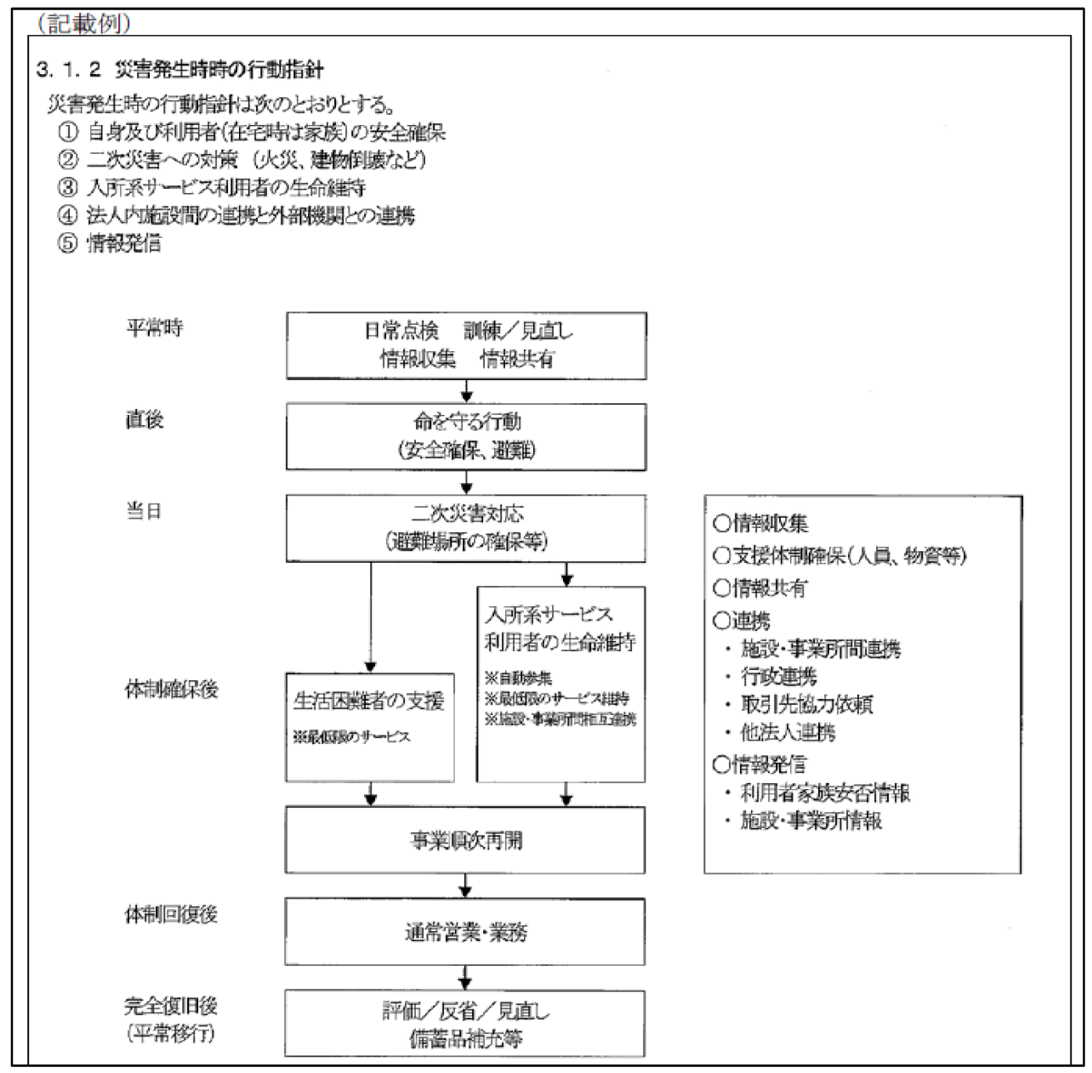

対応体制
対応体制や各班の役割を図示する。代替者を含めたメンバーを検討し、記載する。
【例】
【●●事業所災害対策本部】
災害応急対策の全般について一切の指揮を行う。 本部長・・・施設長
【情報班】行政等と連絡をとり、正確な情報の入手に努めるとともに、適切な指示を仰ぎ、災害対策本部へ報告するとともに、利用者家族への利用者の状況等を連絡、記録を担当する。
班長・・・ メンバー・・・
【消火班】災害発生後ただちに火元の点検、ガス漏れの有無の確認等を行い、発火の防止に万全を期すとともに、発火の際には消火活動に努める。
班長・・・ メンバー・・・

【応急物資班】食料、飲料水等の確保に努めるとともに、炊き出しや食料、飲料水等の配布を行う。
班長・・・ メンバー・・・

【安全指導班】利用者の安全確認、施設整備の損傷を確認し、災害対策本部へ報告する。また、本部の指示により、利用者の避難誘導をし、家族への引継を行う。
班長・・・ メンバー・・・

【救護班】負傷者の救出、応急手当及び病院への搬送等を行う。
班長・・・ メンバー・・・

【地域班】地域住民や近隣施設と連携して、救護活動、ボランティア受け入れ等の体制整備の対応を行う。
班長・・・ メンバー・・・

対応拠点
緊急時対応体制の拠点となる候補場所を記載する（安全かつ機能性の高い場所に設置する）。
第１候補場所 | 第２候補場所 | 第３候補場所
2階会議室 | 1階パブリックスペース

安否確認

利用者の安否確認
震災発生時の利用者の安否確認方法を検討し、整理しておく（別紙で確認シートを作成）。なお、負傷者がいる場合には応急処置を行い、必要な場合は速やかに医療機関へ搬送できるよう方法を記載する。
【例】
【安否確認ルール】
・災害発生時に電話により、利用者の安否確認を行う。
・連絡がつかない利用者がいる場合は、できる限り訪問して確認を行う。
・安否確認には、別紙安否確認シートを活用する。
【利用者安否確認シート（案）】
利用者氏名 | 安否確認 | 容態・状況
●●●● | 無事・負傷・死亡・不明 | 〇〇避難所に避難。
×××× | 無事・負傷・死亡・不明 | 右足骨折により●●病院に入院。

【医療機関への搬送方法】
・協力医療機関 ●●病院（連絡先0287-●●-××××）
・受入れ確認の後、送迎車を利用。

職員の安否確認
地震発生時の職員の安否確認方法を複数検討し準備しておく（別紙で確認シートを作成）。
（例）携帯電話、携帯メール、ＰＣメール、ＳＮＳ等
【例】
【施設内】
・施設内における職員の安否確認は、利用者の安否確認と併せて、各ユニットにおいて、
ユニットリーダーが点呼を行い、施設庁に報告する。

【自宅等】
・自宅等で被災した場合は、電話、メール、災害用伝言ダイヤル等の手段により、事業
所に自身の安否を報告する。
・報告事項は以下のとおりとする。
氏名 | 安否確認 | 自宅の被災状況 | 家族の安否 | 出勤可否
 | 無事・死亡  負傷・不明 | 全壊・半壊  一部・損壊なし | 無事・死傷あり  （ ） | 可能・不可能  （ ）
 | 無事・死亡  負傷・不明 | 全壊・半壊  一部・損壊なし | 無事・死傷あり  （ ） | 可能・不可能  （ ）
 | 無事・死亡  負傷・不明 | 全壊・半壊  一部・損壊なし | 無事・死傷あり  （ ） | 可能・不可能  （ ）

職員の参集基準
発災時の職員の参集基準を記載する。なお、自宅が被災した場合など参集しなくてもよい場合についても検討し、記載することが望ましい。
【例】
１．震度5強以上の揺れが生じた場合もしくは避難情報警戒レベル3以上が発令された場合は、事業所に連絡を取り、施設長の指示に従い、安全を確保しながら参集する。
２．上記の場合で、３０分以上、事業所と連絡が取れない場合は、安全確保を最優先に自主的に参集する。
３．自ら又は家族が被災した場合や、交通機関、道路状況によって参集が難しい場合は無理に参集する必要はない。

施設内外での避難場所・避難方法
地震などで一時的に避難する施設内・施設外の場所を記載する。また、津波や水害などにより
浸水の危険性がある場合に備えて、垂直避難の方策について検討しておく。
【例】
【施設内】
 | 第１避難場所 | 第２避難場所
避難場所 | リビング | パブリックスペース
避難方法 | ・安全に留意しながら利用者を誘導する。  ・避難場所を大声で周知しながら集合する。  ・頭をクッション等で保護し、できるだけ靴を履く。 | 同左
【施設外】
 | 第１避難場所 | 第２避難場所
避難場所 | 駐車場 | ●●地区公民館
避難方法 | ・安全に留意しながら利用者を誘導する。  ・車いすでの避難には極力複数で対応する。  ・状況に応じて、上着、雨具等を用意する。  ・救急箱を持ち出す。（担当●●）  ・全員避難できたか、点呼等により確認する。 | ・移動には送迎車両を使用。場合によっては職員の自家用車も使用。  ・事業所内に取り残された者がいないか確認する。  ・避難補でのケアに必要な用品を持ち出す。
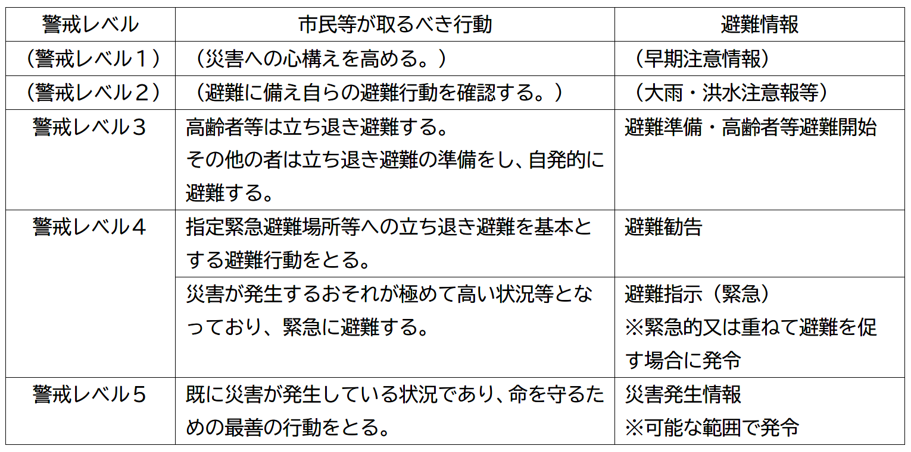
出典：大田原市地域防災計画
【参考】避難準備・高齢者等避難、避難勧告、避難指示及び災害発生情報の発令

重要業務の継続
優先業務の継続方法を記載する（被災想定（ライフラインの有無など）と職員の出勤と合わせて時系列で記載すると整理しやすい）。
【例】
経過  目安 | 夜間  職員のみ | 発災後  6時間 | 発災後  1日 | 発災後  3日 | 発災後  7日
出勤率 | ３％ | ３０％ | ５０％ | ７０％ | ９０％
物資在庫量 | １００％ | ９０％ | ７０％ | ２０％ | 正常
ライフライン | 停電・断水 | 停電・断水 | 停電・断水 | 断水 | 復旧
業務基準 | 職員・利用者の安全確認のみ | 安全と生命を守るため必要最低限の業務 | 食事・排泄を中心。その他は休止若しくは減 | 一部休止、減とするが、ほぼ正常に近づける | ほぼ通常通り
給食 | なし | 必要最低限の準備 | 飲用水、栄養補助食品、簡易食品、炊き出し | 炊き出し、光熱水の復旧範囲内で調理再開 | 光熱水の復旧範囲内で調理再開
食事介助 | なし | 必要な利用者に最低限の介助 | 必要な利用者に最低限の介助 | 必要な利用者に最低限の介助 | ほぼ通常通り
口腔ケア | なし | 応援体制が整うまでなし | 必要な利用者にうがい程度 | 必要な利用者に適宜介助 | ほぼ通常通り
水分補給 | 応援体制が整うまでなし | 飲用水を準備し、必要な利用者に介助 | 飲用水を準備し、必要な利用者に介助 | 飲用水を準備し、必要な利用者に介助 | ほぼ通常通り
入浴介助 | なし  失禁等ある場合は清拭 | 適宜清拭 | 適宜清拭 | 適宜清拭 | 光熱水が復旧次第入浴

職員の管理

休憩・宿泊場所
震災発生後、職員が長期間帰宅できない状況も考えられるため、候補場所を検討し、指定しておく。
【例】
休憩場所 | 宿泊場所
会議室 | 宿直室（2名）
更衣室 | リビング（4名）
 | 事務室（4名）

勤務シフト
震災発生後、職員が長期間帰宅できず、長時間勤務となる可能性がある。参集した職員の人数により、なるべく職員の体調および負担の軽減に配慮して勤務体制を組むよう災害時の勤務シフト原則を検討しておく。
【例】
災害時の勤務シフト
 | 責任者／副責任者 | メンバー（近隣在住者） | その他メンバー
A班 | ●●／●● | 〇〇、〇〇、〇〇 | 出勤状況により  割り振る
B班 | ●●／●● | 〇〇、〇〇、〇〇 | 出勤状況により  割り振る
C班 | ●●／●● | 〇〇、〇〇、〇〇 | 出勤状況により  割り振る

復旧対応

破損個所の確認
復旧作業が円滑に進むように施設の破損個所確認シートを整備し、別紙として添付しておく。
＜建物・設備の被害点検シート例＞

対象 |  | 状況（いずれかに○） | 対応事項/特記事項
建物・設備 | 躯体被害 | 重大／軽微／問題なし
建物・設備 | エレベーター | 利用可能／利用不可
建物・設備 | 電気 | 通電 ／ 不通
建物・設備 | 水道 | 利用可能／利用不可
建物・設備 | 電話 | 通話可能／通話不可
建物・設備 | インターネット | 利用可能／利用不可
建物・設備 | ・・・
建物・設備  （フロア単位） | ガラス | 破損・飛散／破損なし
建物・設備  （フロア単位） | キャビネット | 転倒あり／転倒なし
建物・設備  （フロア単位） | 天井 | 落下あり／被害なし
建物・設備  （フロア単位） | 床面 | 破損あり／被害なし
建物・設備  （フロア単位） | 壁面 | 破損あり／被害なし
建物・設備  （フロア単位） | 照明 | 破損・落下あり／被害なし
建物・設備  （フロア単位） | ・・・

業者連絡先一覧の整備
円滑に復旧作業を依頼できるよう各種業者連絡先一覧を準備しておく。
業者名 | 連絡先 | 業務内容
〇〇病院 |  | 医療
●●ガソリンスタンド |  | 燃料
××設備 |  | 水道、下水道

情報発信（関係機関、地域、マスコミ等への説明・公表・取材対応）
公表のタイミング、範囲、内容、方法についてあらかじめ方針を定めて記載する。
【例】
１．情報発信にあたっては、法人本部において一括して行う。
２．マスコミ等の取材については、すべて管理者が対応することとする。
３．情報の公表にあたっては、利用者及び職員のプライバシーに配慮し、風評被害等を招
かないよう、正確で丁寧な説明に努めることとする。

4. 他施設との連携
※近隣事業所等との連携をしている場合、記載する。していない場合は、連携について検討する。

連携体制の構築

連携先との協議
連携先と連携内容を協議中であれば、それら協議内容や今後の計画などを記載する。
【例】
１．連携する事業所
事業所名、サービス種別、所在地等
２．これまでの協議の経緯
３．連携について決定している事項
職員の応援体制、備蓄品の相互支援等
４．今後検討すべき事項
５．今後のスケジュール 等

連携協定書の締結
地域との連携に関する協議が整えば、その証として連携協定書を締結し、写しを添付する。
【連携協定の主な項目例】
・連携の目的
・入所者・利用者の相互受入要領
・人的支援（職員の施設間派遣等）
・物的支援（不足物資の援助・搬送等）
・費用負担 等

地域のネットワーク等の構築・参画
施設・事業所の倒壊や多数の職員の被災等、単独での事業継続が困難な事態を想定して、施設・事業所を取り巻く関係各位と協力関係を日ごろから構築しておく。地域で相互に支援しあうネットワークが構築されている場合はそれらに加入することを検討する。
【例】
【連携関係のある施設・法人】
施設・法人名 | 連絡先 | 連携内容
社会福祉法人●●●● |  | 相互連携
●●地域包括支援センター |  | 利用者安否確認

【連携関係のある医療機関（協力医療機関等）】
医療機関名 | 連絡先 | 連携内容
●●病院 |  | 協力医療機関
●●総合病院 |  | 救急医療機関

【連携関係のある社協・行政・自治会等】
名称 | 連絡先 | 連携内容
●●自治会（●●会長）
●●消防団（●●部長）

連携対応

事前準備
連携協定に基づき、被災時に相互に連携し支援しあえるように検討した事項や今後準備すべき事項などを記載する。
【例】
１．連携事業所名
２．被災時の連絡先、連絡方法
３．備蓄の拡充
４．職員派遣の方法
５．入所者・利用者の受入方法、受入スペースの確保
６．平常時の相互交流 等

入所者・利用者情報の整理
避難先施設でも適切なケアを受けることができるよう、最低限必要な利用者情報を「利用者カード」などに、あらかじめまとめておく。
【例】
利用者カード
氏名 | 要介護度 | 主病 | 服用薬 | 禁忌・備考 | 連絡先
〇〇〇〇 | 要介護１ | 糖尿病 | ×××× |  | 0287-

共同訓練
連携先と共同で行う訓練概要について記載する。
【例】
１．防災訓練（年2回）については、自治会及び消防団の参加をお願いする。
２．事業所の運営推進会議に、自治会長、民生委員、消防団部長を委員として委嘱する。

5．地域との連携

被災時の職員の派遣
（災害福祉支援ネットワークへの参画や災害派遣福祉チームへの職員登録）
地域の災害福祉支援ネットワークの協議内容等について確認し、災害派遣福祉チームのチーム員
としての登録を検討する。
【例】
・栃木県災害福祉広域支援ネットワークに参加し、災害福祉支援チームに登録している職員を要請に応じて派遣する。

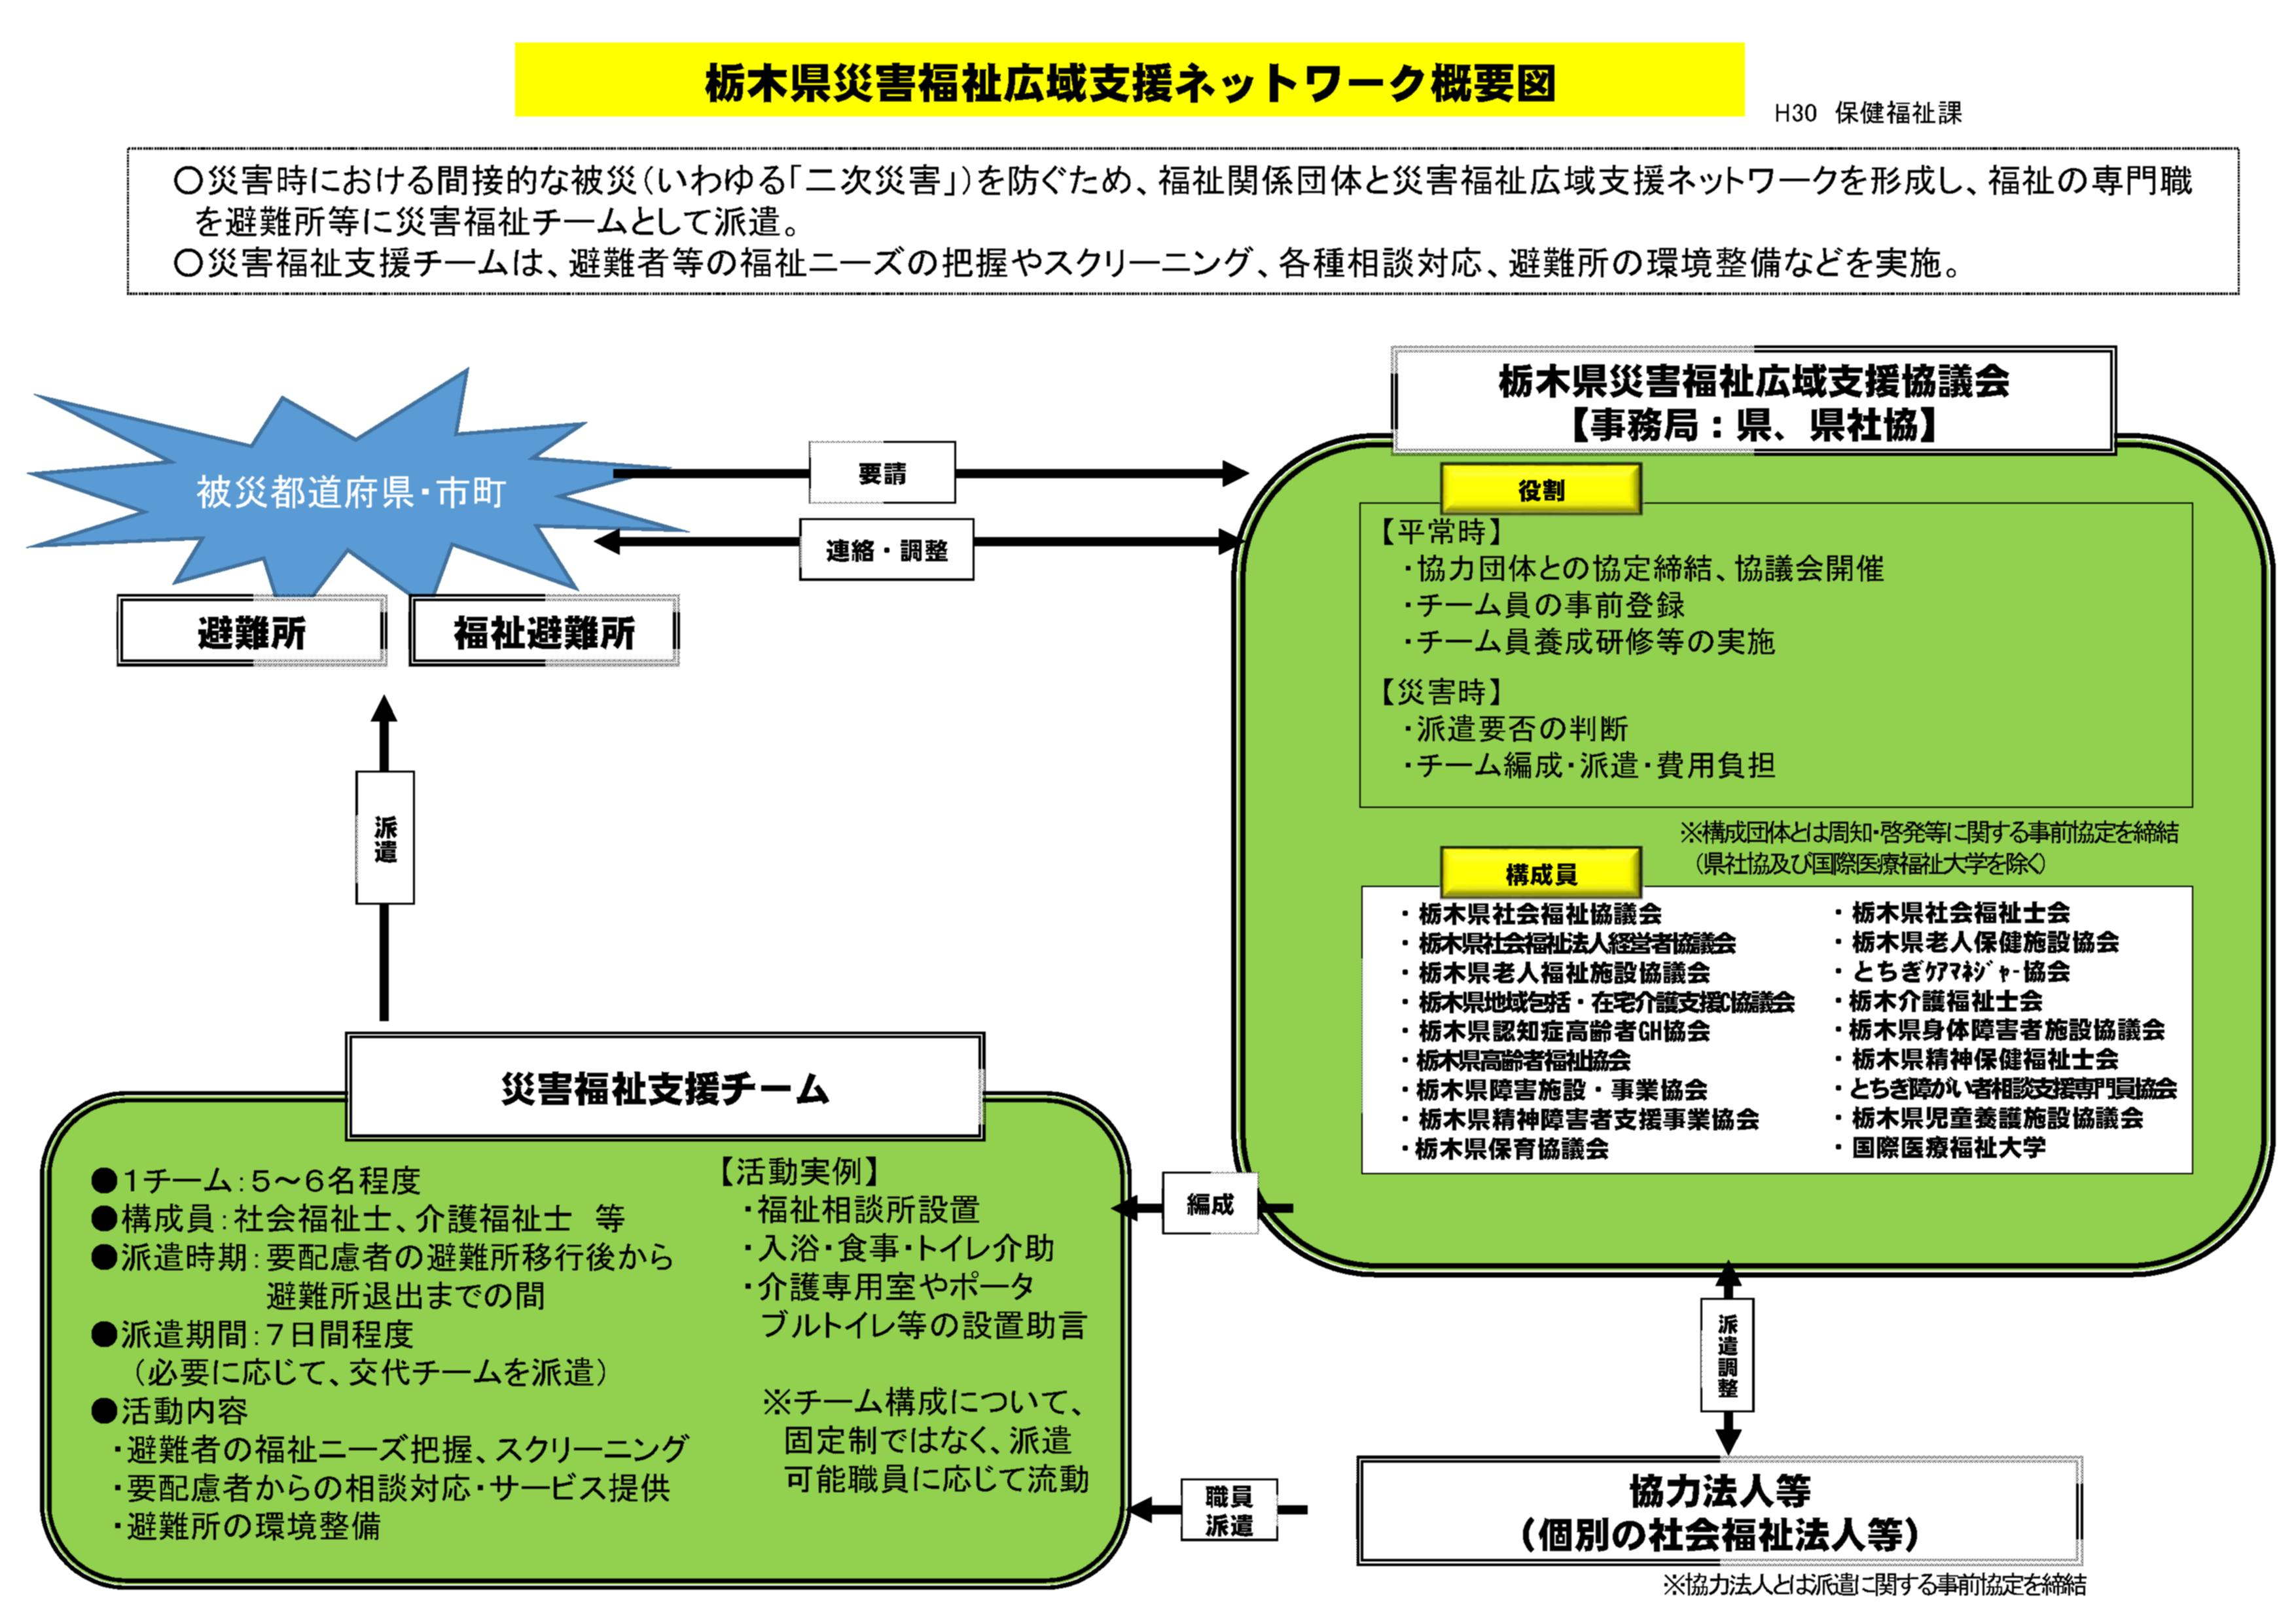

福祉避難所の運営

福祉避難所の指定
福祉避難所の指定を受けた場合は、自治体との協定書を添付するとともに、受入可能人数、
受入場所、受入期間、受入条件など諸条件を整理して記載する。
社会福祉施設の公共性を鑑みれば、可能な限り福祉避難所の指定を受けることが望ましいが、
仮に指定を受けない場合でも被災時に外部から要援護者や近隣住民等の受入の要望に沿うこと
ができるよう上記のとおり諸条件を整理しておく。
【例】
【協定締結している場合】
・大田原市との「災害時における二次避難所（福祉避難所）施設利用に関する協定書」のとおり。

【協定を締結していない場合】
・福祉避難所の指定については、今後検討する。

福祉避難所開設の事前準備
福祉避難所として運営できるように事前に必要な物資の確保や施設整備などを進める。
また、受入にあたっては支援人材の確保が重要であり、自施設の職員だけでなく、専門人材の
支援が受けられるよう社会福祉協議会などの関係団体や支援団体等と支援体制について協議し、
ボランティアの受入方針等について検討しておく。
【例】
・受入れ手順については、大田原市福祉課と協議の上、事業所内において確認を行う。
・必要な機材については、受入れ分も含めて備蓄するとともに、レンタル等の活用も検討する。

通所サービス固有事項

【平時からの対応】
【例】
・サービス提供中に被災した場合に備え、利用者家族等の緊急連絡先については、自宅、職場、携帯電話等の複数の連絡先や連絡方法を把握しておく。
・ケアマネジャーと連携し、利用者への安否確認の方法等をあらかじめ整理しておく。
・平時から避難方法や避難所等についての情報に留意し、地域の関係機関（地域包括支援センター、自治会、民生委員等）との連携を構築しておく。

【災害が予想される場合の対応】
【例】
・台風等で甚大な被害が予想される場合等においては、サービスの休止・縮小の可能性も想定し、早めに居宅介護支援事業所にも情報提供の上、利用者やその家族にも説明を行う。
・災害により、サービスの休止・縮小を行う場合は、必要に応じてサービスの前倒し等も検討する。

【災害発生時の対応】
【例】
・サービス提供の休止が長期間に及ぶ場合は、ケアマネジャーと連携し、必要に応じて訪問サービス等への変更も検討する。
・利用中に被災した場合は、利用者の安否確認後、利用者家族等の安否状況の確認も行い、順次、利用者の帰宅支援を行う。
・被災時の帰宅支援にあたっては、送迎車の利用が困難な状況も考慮し、必要に応じて家族の協力も仰ぎながら、多様な手段を検討する。また、関係機関とも連携し、事業所への宿泊や避難所への移送も支援する。

訪問サービス固有事項

【平時からの対応】
【例】
・サービス提供中に被災した場合に備え、利用者家族等の緊急連絡先については、自宅、職場、携帯電話等の複数の連絡先や連絡方法を把握しておく。
・ケアマネジャーと連携し、利用者への安否確認の方法等をあらかじめ整理しておく。
・発災時に、訪問中又は移動中であることを想定し、対応中の利用者への支援手順や移動中の対応方法については、別に定める。
・避難先でにサービス提供も想定し、平時から避難方法や避難所等についての情報に留意し、地域の関係機関（地域包括支援センター、自治会、民生委員等）との連携を構築しておく。

【災害が予想される場合の対応】
【例】
・台風等で甚大な被害が予想される場合等においては、サービスの休止・縮小の可能性も想定し、早めに居宅介護支援事業所にも情報提供の上、利用者やその家族にも説明を行う。
・災害により、サービスの休止・縮小を行う場合は、必要に応じてサービスの前倒し等も検討する。

【災害発生時の対応】
【例】
・サービス提供の休止が長期間に及ぶ場合は、ケアマネジャーと連携し、必要に応じて訪問サービス等への変更も検討する。
・別に定めた対応方法に基づき、利用者への安否確認等や、訪問中又は移動中の対応を行う。
・ケアマネジャーや関係機関と連携の上、必要に応じて避難先におけるサービス提供も検討し、対応する。

居宅介護支援サービス固有事項

【平時からの対応】
【例】
・災害発生時、優先的に安否確認が必要な利用者について、あらかじめ検討の上、利用者台帳等にその情報がわかるようにしておく。
・緊急連絡先については、自宅、職場、携帯電話等の複数の連絡先や連絡方法を把握しておく。
・平時から避難方法や避難所等についての情報に留意し、他の居宅介護支援事業所、居宅サービス事業所及び地域の関係機関（地域包括支援センター、自治会、民生委員等）との連携を構築し、災害時の安否確認やサービス調整業務への対応について協議しておく。
・避難時を想定して、利用者に対して、必要な物品をまとめて持ち出せるよう準備を指導する。

【災害が予想される場合の対応】
【例】
・台風等で甚大な被害が予想される場合等においては、サービスの休止・縮小の可能性も想定し、事前に居宅サービス事業所との情報共有を行い、必要に応じてサービスの前倒し等も検討し、利用者やその家族にも説明を行う

【災害発生時の対応】
【例】
・災害発生時、事業が継続できる場合は、可能な範囲で居宅サービスの実施状況を把握し、被災生活により状態の悪化が懸念される利用者に対して必要な支援が提供されるよう、居宅サービス事業所及び関係機関との連絡調整を行う。
・避難先において、サービス提供が必要な場合は、居宅サービス事業所及び関係機関と連携しながら、利用者の状況に応じて、必要なサービスが提供できるよう調整を行う。
・本事業所が事業を継続できない場合には、他の居宅介護支援事業所、居宅サービス事業所及び関係機関と事前に検討しておいた対応によって、利用者に必要なサービス提供体制の維持に努める。

